概述

2014-2-14

颜色布景层类CCLayerColor是CCLayer类的子类，包含CCLayer类的特性，并且有两个拓展功能：可以为布景层增添颜色，以及设置不透明度。

首先看CCLayerColor类的定义初始化，如代码清单3-18所示。这段代码是tests项目下LayerTest.cpp文件中LayerTest1的onEnter函数。

void LayerTest1::onEnter()

{

LayerTest::onEnter();

setTouchEnabled(true);

CCSize s = CCDirector::sharedDirector()->getWinSize();

CCLayerColor* layer = CCLayerColor::create( ccc4(0xFF, 0x00, 0x00, 0x80), 200, 200);

layer->ignoreAnchorPointForPosition(false);

layer->setPosition( ccp(s.width/2, s.height/2) );

addChild(layer, 1, kTagLayer);

}

create函数的第一个参数是颜色的ARGB值，使用ccc4定义，其中第一个参数是颜色a值，第二个参数是R值，第三个参数是G值，最后一个参数是B值。除此之外，create函数的后两个参数是布景层的宽和高。

另外，使用ignoreAnchorPointForPosition将忽略锚点置为false。由于默认设置是忽略锚点，也就是以左下角为锚点，可以让布景层考虑锚点的影响（关于锚点在之前已经介绍过），这时默认的锚点在中心。运行效果如图3-14所示。

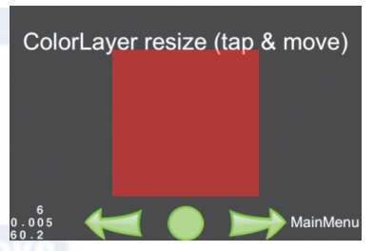

另外，LayerTest.cpp文件中的LayerTest1的updateSize函数中，可以修改颜色布景层的大小，如代码清单3-19所示。

void LayerTest1::updateSize(CCPoint &touchLocation)

{

CCSize s = CCDirector::sharedDirector()->getWinSize();

CCSize newSize = CCSizeMake( fabs(touchLocation.x - s.width/2)*2, fabs(touchLocation.y - s.height/2)*2);

CCLayerColor* l = (CCLayerColor*) getChildByTag(kTagLayer);

l->setContentSize( newSize );

}

通过setContentSize可以设置颜色布景层的大小。

对于CCLayerColor类来说，还有一个比较常用的函数setBlendFunc，可以让布景层的颜色产生渐变效果。比如，需要在整屏添加全屏的一些覆盖效果、全屏变黑或者全屏变暗时，都可以使用这个方法。代码清单3-20所示是tests项目LayerTestBlend类中的newBlend函数，也就是使用setBlendFunc的示例。

void LayerTestBlend::newBlend(float dt)

{

CCLayerColor *layer = (CCLayerColor*)getChildByTag(kTagLayer);

GLenum src;

GLenum dst;

if( layer->getBlendFunc().dst == GL_ZERO )

{

src = GL_SRC_ALPHA;

dst = GL_ONE_MINUS_SRC_ALPHA;

}

else

{

src = GL_ONE_MINUS_DST_COLOR;

dst = GL_ZERO;

}

ccBlendFunc bf = {src, dst};

layer->setBlendFunc( bf );

}

传入的参数是一个有起始效果和结束效果的参数，运行之后的效果如图3-15和图3-16所示。

